Medelande #3 – RORSMAN & COACH INFORMATION FÖR SÖNDAGENS SEGLINGAR / Publicerat: 2020-10-11 kl 08:00

Hej alla seglare, föräldrar och coacher, varmt välkomna till LERSS och DM 2020.

- Glöm inte Registrering kl. 08.00 - 09.30 genom mail till jollereglerss@gmail.com
Mailet skall innehålla Segelnummer, Namn, Klubb, Mobilnummer och mailadress till ansvarig/kontaktperson samt kvitto på betalning.
- Vid in och utsegling, se till att hålla väl ut om pricken och var inte närmare land då det finns en hel del sten här.
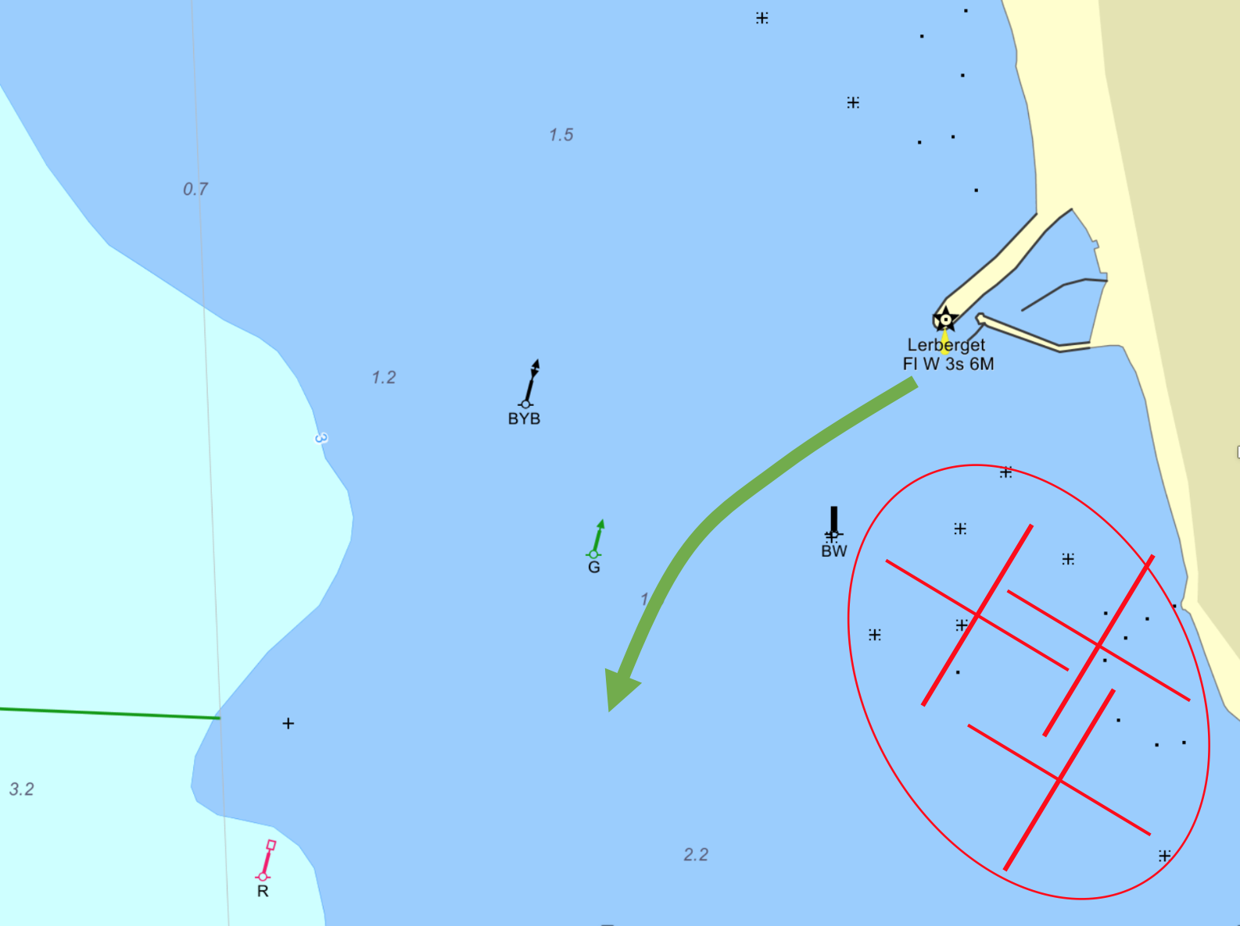
- Prognos för dagen enligt SMHI är ganska ostabil med vridande vind S 4-6 något avtagande under dagen.

- Vi planerar att köra 4 race för 29er och RS-Feva och 3 för E-jolle.

- För starterna kommer vi att välja mellan förfarande P - I - eller svart flagg beroende på situation – kolla gärna en extra gång på flaggorna och vad som gäller i reglerna för de olika flaggorna. Se även i kompletterande SF om flagga T och extra kryss om vi får helt olika tider för klasserna.

- Vad gäller allmän information och säkerhet så kommer vi att kommunicera på VHF kanal 72 till en start. Om det är mycket trafik här meddelar vi byte under dagen. Alternativ är kanal L1, L2, L3.

Om vi får problem och önskar extra support vill vi att ni alla supportar och hörsammar oss och säkerhetsorganisationen, allt för att hålla en hög säkerhet för seglarna.

Sist men inte minst – håll ett öga på SA där vi kommunicerar officiellt. https://www.sailarena.com/sv/se/club/lerss/distriktmasterskap-dm-skane/

Välkomna till Lerberget
Seglingsledare: David Zeeberg, 0733-98 95 28
Tävlingsledare: Mikael Nilsson 0703–71 9 354

